RS-ST06D(T) 超声仪技术参数
超声仪  主机 | 操作系统 | 定制嵌入式Win CE 5.0，系统稳定 ，数据安全*
超声仪  主机 | 主控单元 | 嵌入式工控机 / ARM 9
超声仪  主机 | 显示单元 | 12寸真彩高亮度液晶屏，6剖面波形、声时、声幅、声速和影像图并排显示，便于比较，整桩质量一目了然，自动判读准确，即时复测*
超声仪  主机 | 存贮单元 | 闪存卡
超声仪  主机 | 人机交互 | 全屏触摸，支持外接鼠标
超声仪  主机 | 数据转存 | USB高速模式传输，支持远程无线上传和后台管控*
超声仪  主机 | 通道数 | ４，增益、延时、门限、基线独立程控，低干扰，操控方便*
超声仪  主机 | 发射电压 | 500V/1000V
超声仪  主机 | 采集方式 | 自发自收，4管6剖面自动巡测，极度提高工效
超声仪  主机 | 触发方式 | 信号触发
超声仪  主机 | 道间窜扰 | 70 dB （<1/3000 信噪比行内最高 * )
超声仪  主机 | 供电模式 | 内置锂电池，并提供备用外置锂电池
超声仪  主机 | 工作温度 | -10℃~+45℃
超声仪  主机 | 体 积 | 33cmx26cmx9.5cm
超声仪  主机 | 外壳材质 | 金属，结构可靠，抗干扰*，外观专利（ZL2017 3 0003940.0）
深度计 | 线 槽 | 4
深度计 | 方 向 | 双向自动计数，可按需即时加密，复测，不死机*
深度计 | 分辨率 | 1cm，记录间距2.5~40cm可选，无漏点
深度计 | 速 率 | 6剖面采集模式最大提升速度可达0.6米/秒
探头 | 工作模式 | 轮流发收
探头 | 放大器 | 内置，灵敏度高，缺陷分辨率高
探头 | 频 率 | 60kHz，缺陷分辨率高
探头 | 直 径 | 30mm
探头 | 耐水压 | 150米水深
探头 | 电 缆 | 6 色，便于现场区分通道，大数字，双护套，绝不磨损
分析软件 | 运行平台 | Windows XP /2000/7
分析软件 | 支持规范 | 现行的多部行业和地方规范 ，灵活、免费扩充和定制，软件著作权登记（2017SR180178）
多通道跨孔超声自动检测仪RS-ST06D(T)
装箱清单及报价
序号 | 名 称 | 配 置 | 备 注 | 市价（元）
1 | RS-ST06D(T)主机 | 1 台 |  | 11万  （含  计量费）
2 | 电源 | 1 只 | AC 220V | 11万  （含  计量费）
3 | 电源线 | 1 根 |  | 11万  （含  计量费）
4 | 外置锂电 | 1 只 | 备用，12V12AH | 11万  （含  计量费）
5 | U盘 | 1 片 |  | 11万  （含  计量费）
6 | 操作说明 | 2本 |  | 11万  （含  计量费）
7 | 触摸笔 | 1 只 |  | 11万  （含  计量费）
8 | 主机箱 | 1 只 |  | 11万  （含  计量费）
9 | 双向深度计数滑轮 | 2只 |  | 11万  （含  计量费）
10 | 计数滑轮通信电缆 | 2根 |  | 11万  （含  计量费）
11 | 套筒式管口滑轮 | 4 只 |  | 11万  （含  计量费）
12 | 探孔器 | 1只 | 含100米测绳 | 11万  （含  计量费）
13 | 卷尺 | 1只 |  | 11万  （含  计量费）
14 | 平面换能器 | 1对 |  | 11万  （含  计量费）
15 | 信号线 | 1对 |  | 11万  （含  计量费）
16 | 配件箱 | 1 只 |  | 11万  （含  计量费）
17 | DT专用换能器 | 5只 | 标配各含100米电缆 | 11万  （含  计量费）
18 | 轻便三脚架 | 1 只 |  | 11万  （含  计量费）
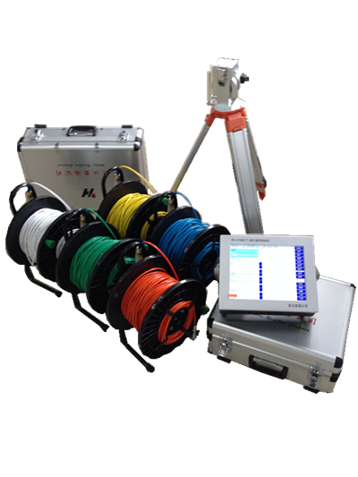
注：换能器直径有30MM和26MM 2种规格，默认配30MM。
岩海品质，让您放心；岩海服务，让您舒心；岩海精神，合作双赢。

